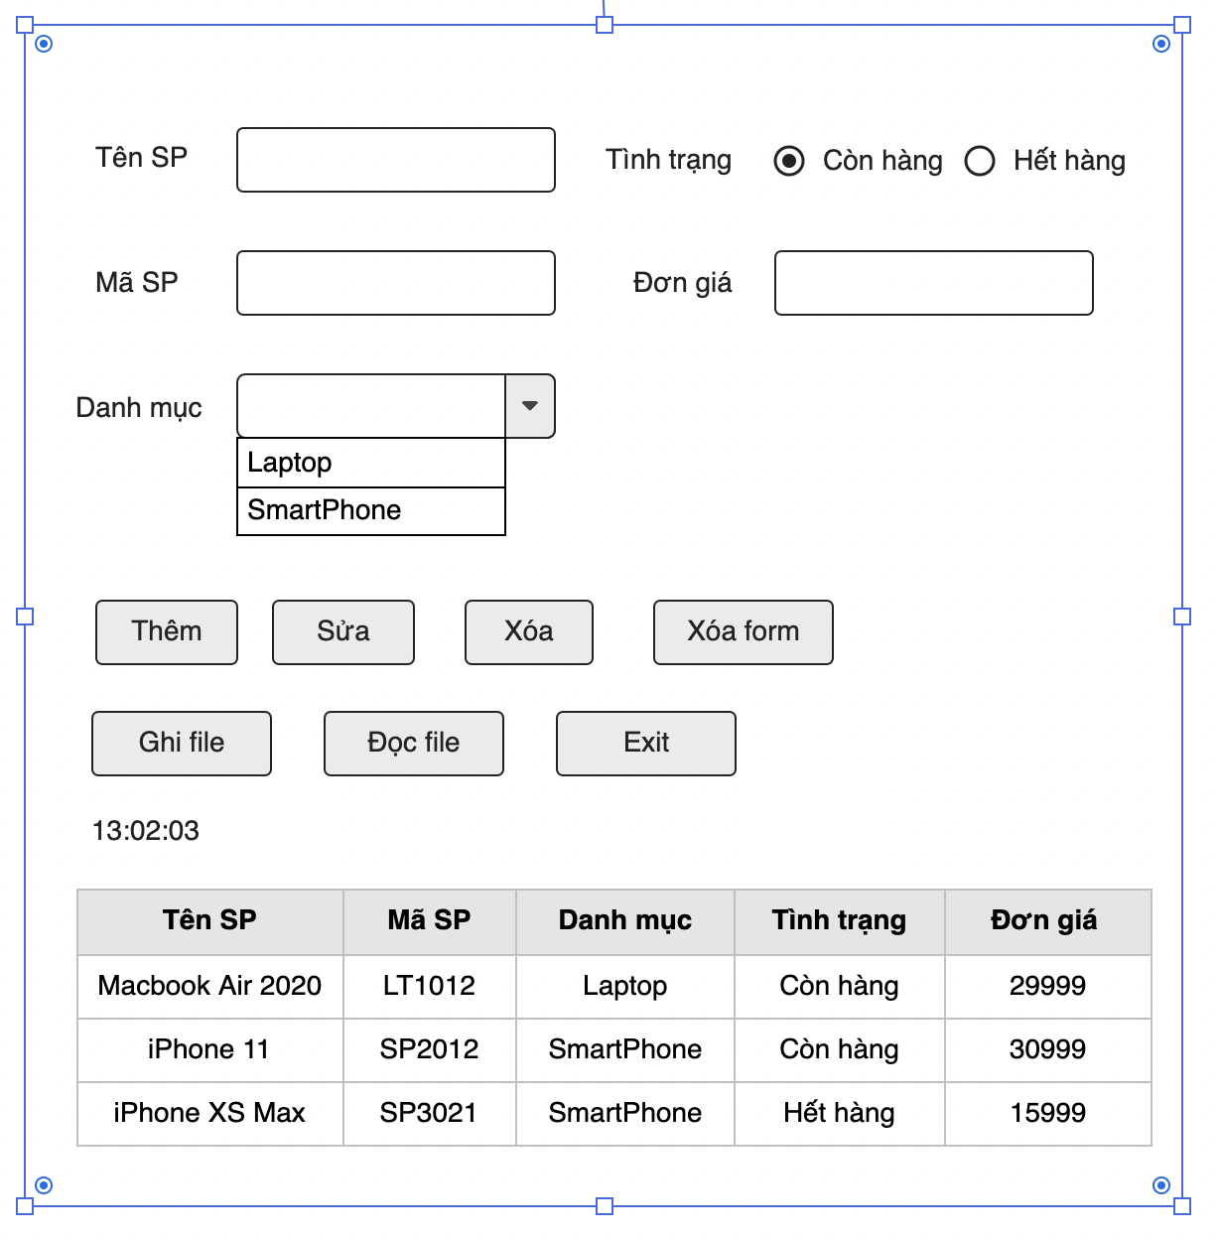

1. Xây dựng giao diện như hình trên (**0.5đ**)
2. Khi click vào button ***Xóa Form***, thực hiện xóa trắng form (**0.5đ**)
3. Khi click vào button ***Thêm***, thực hiện đọc dữ liệu trên form & lưu xuống JTable. (**1đ**)
4. Click vào 1 dòng trên JTable, hiển thị dữ liệu dòng đó lên form (**0.5đ**).
5. Click vào button ***Xóa***, xóa dòng đang được chọn trên JTable (**1đ**)
6. Click button ***Sửa***, cập nhật dữ liệu từ form vào dòng đang được chọn trên JTable (**1.5đ**)
7. Khi click button ***Thêm*** hoặc ***Sửa***, thực hiện kiểm tra form không được để trống (**1đ**)
8. Click button **Exit**, tắt ứng dụng. (**0.5đ**)
9. Khi click vào button **Ghi file**, thực hiện lưu dữ liệu trong ArrayList vào file(**1đ**)
10. Khi click vào button **Đọc file**, thực hiện đọc file & đưa dữ liệu vào ArrayList. (**1đ**)

Hiển thị dữ liệu đọc từ file lên JTable(**0.5đ**)

1. Hiển thị đồng hồ (**1đ**)